〔2015〕第6期

关于2014年以来全市查处违反
中央八项规定精神问题情况的分析报告

2014年以来，全市各级纪检监察机关在党的群众路线教育实践活动中聚焦“四风”，持续加大监督执纪问责力度，不断巩固和深化中央八项规定精神成果，全市查处违反中央八项规定精神问题数和处理人数总体呈上升趋势。
一、基本情况
1、查处问题数及处理人数情况。2014年，全市查处违反中央八项规定精神问题数585个，是2013年的18.8倍；处理人数674个，是2013年的15.3倍（具体情况见图1）。今年一季度，全市查处问题数59个，同比增长63.9%；处理人数57个，同比增长1.8 %。

图1: 2014年与2013年查处违反中央八项规定精神
问题数、处理人数对比图
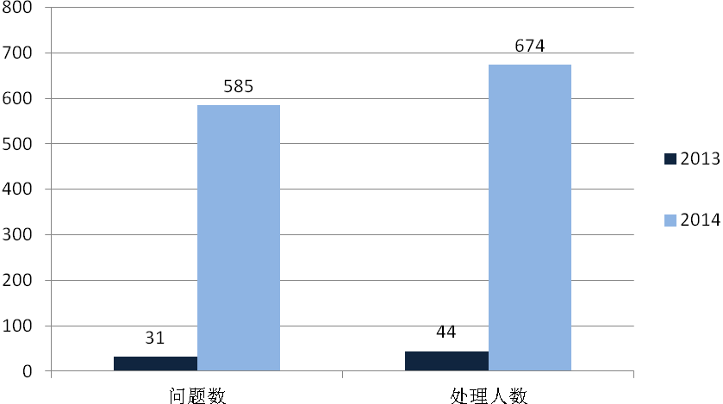

2、问题类型分布情况。2014年，查处问题数较多的分别是违反工作纪律（占比54.7%）、违规配备使用公务用车（占比11.1%）、大操大办婚丧喜庆（占比5.5%），三类问题数占比超过70%（具体情况见图2）。今年一季度，违规发放津补贴或福利问题作为今年新增统计项目居查处问题数之首,占比31.4%，违规收送礼品礼金、违规配备使用公务用车分别居二、三位，占比分别达到25.5%、15.7%（具体情况见图3）。
图2: 2014年全市查处违反中央八项规定精神问题类别分布图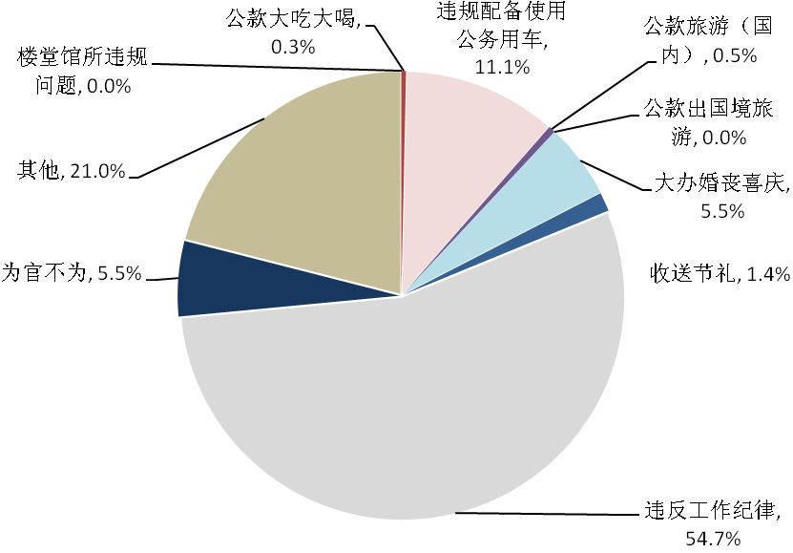
图3: 2015年一季度全市查处违反中央八项规定精神问题类别分布图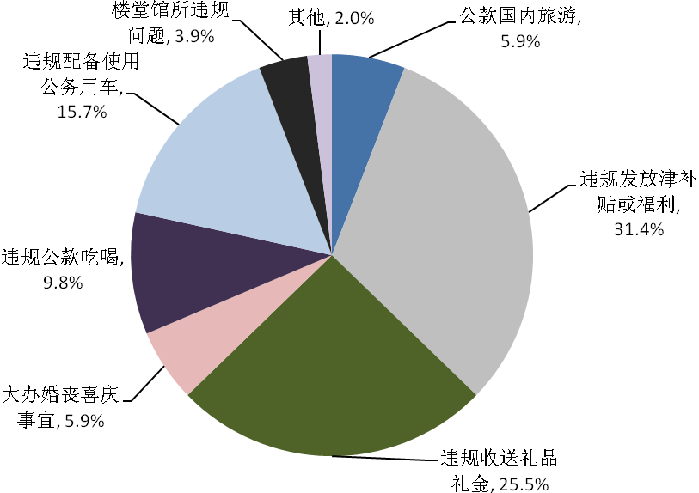
3、给予党纪政纪处分情况。2014年，全市受党纪政纪处分472人，比2013年增长285%；党纪政纪处分人数占处理人数的比重为70%，比2013年度上升33.6个百分点。今年一季度，全市党纪政纪处分51人，增长112.5 %；党纪政纪处分人数占处理人数的比重为89.5%，比2014年同期上升43.3个百分点。从2014年以来被处理人员的级别看，乡科级及以下干部占比高达100%。
4、县市区查处情况。2014年，从受党纪政纪处分人数看，按由多到少排序，依次为咸安区、嘉鱼县、赤壁市、崇阳县、通城县、通山县（具体情况见图4）。今年一季度，依次为赤壁市、通山县、嘉鱼县、通城县、崇阳县、咸安区（具体情况见图5）。
图4: 2014年各县市区查处违反中央八项规定精神
给予党纪政纪处分人数对比图
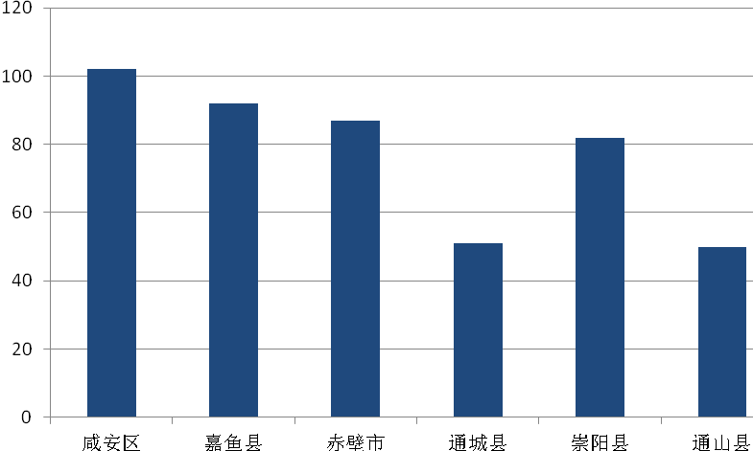
图5: 2015年一季度各县市区查处违反中央八项规定精神
给予党纪政纪处分人数对比图
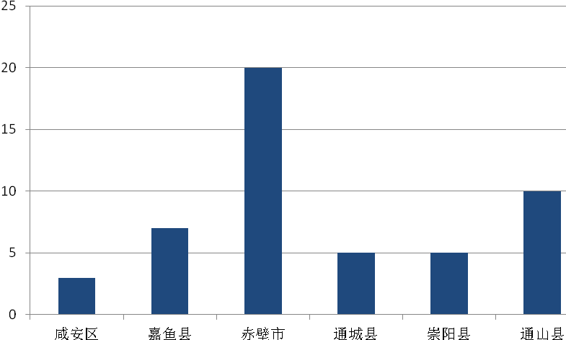
二、存在的问题
1、违规配备使用公务用车问题具有顽固性。从2014年和今年一季度查处问题的类型来看，违规配备使用公务用车问题数都居前三位。其中，2014年达到65个，问题数排第二位；今年一季度达到8个，问题数排第三位。
2、问题具有明显的“季节性”特征。从2014年度问题季度分布情况来看，一季度问题数30个，占全年比重5.1%；二季度81个，占比13.8 %；三季度92个，占比15.7%；四季度382个，占比65.3%，问题数呈逐季上升的趋势（具体情况见图6）。从2014年单月情况看，查处问题数最高出现在10月份，达到185件；其次，11月份、12月份查处问题数均在100左右。

图6: 2014年至今查处违反中央八项规定精神
问题数走势图
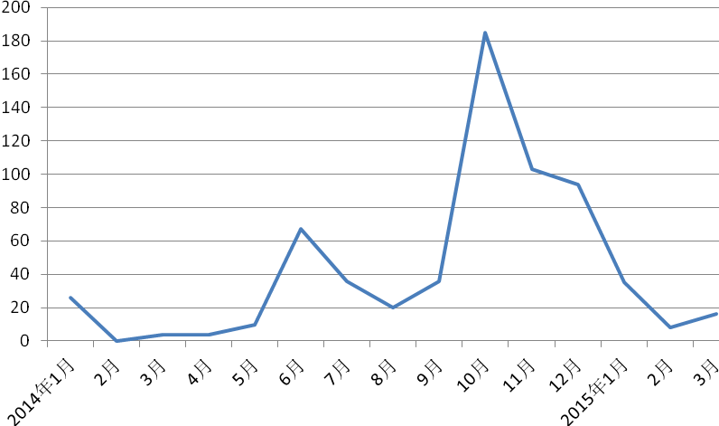
3、各地纠正“四风”工作力度不平衡。从2014年分区域查处问题数看，咸安区、嘉鱼县、赤壁市查处问题的工作力度普遍大于通城县、崇阳县、通山县，前三个县市区查处问题数是后三个县的1.5倍。从县市区之间比较来看，咸安区2014年受党纪政纪处分人数是通山县的2倍；今年一季度，赤壁市受党纪政纪处分人数是咸安区的6.7倍。
三、下一步工作要求
1、加大明察暗访和通报曝光力度。继续紧盯重要节点，采取抽查与交叉检查相结合、市县联动与分级督查相结合的方式，在端午、中秋、国庆、元旦、春节等节假日期间继续开展明察暗访，严肃查处通报一批典型案件。采取以会代训、以巡代训等方式，加大对各级党风政风监督工作人员的培训力度，提高监督执纪问责、深入纠正“四风”的能力。
2、加大专项整治力度。紧紧围绕全省党风政风监督工作会明确的公款违规消费、违规发放津贴补贴、财务票据、领导干部“带彩”娱乐四项问题开展专项整治活动，重点巡查公款吃喝向机关食堂、培训中心转移，以办公用品、会议费名目套取资金滥发津补贴，超标办公室挂“会议室”牌，公款报销“化整为零”等“四风”隐身衣问题。
3、加大督促指导力度。对工作力度不大、问题较多的地方和单位发函提醒，督促其党委、纪委负责人认真履行主体责任和监督责任，确保中央、省、市关于作风建设的决策部署落到实处，防止“四风”问题反弹。

中共咸宁市纪委
2015年5月8日

发：各县（市、区）党委、政府，纪委、监察局，市委各部委、市级国家机关各委办局和人民团体党组（党委）、纪检组（纪委），咸宁经济开发区工委、纪工委，市纪委、监察局派出纪工委、监察分局，市纪委重点派驻纪检组，市直企事业单位党委、纪委
中共咸宁市纪委办公室 2015年5月8日印发

